特定非営利活動法人新潟県地すべり防止工事士会中越支部
令和5年度地すべり研修会のご案内

日頃より新潟県地すべり防止工事士会中越支部の活動にご協力頂き感謝申し上げます。
新潟県地すべり防止工事士会中越支部では、下記により「令和5年度総会・地すべり研修会」を開催します。新型コロナウイルス感染拡大も落ち着きをみせているところですが、衛生対策を万全に行いたいと考えています。
なお、地すべり防止工事士会会員以外の皆様も「自 由」に参加できる研修会です。
何かとご多忙とは思いますが皆様のご参加をお願いします。

記

１．日 時 ： 令和5年 9月 8日（金）13:30～17:00 （受付開始：13:00～）

２．会 場 ： まちなかキャンパス長岡301会議室
長岡市大手通2-6 フェニックス大手イースト3F TEL.0258-39-3300

３．総 会 ： 13:30～13:50（中越支部総会）

４．研修会（プログラム）
開会：13:50
■講演Ⅰ「令和５年度 新潟県の砂防行政について」(14:00～14:40)
新潟県土木部砂防課副参事地すべり係長 森岡泰助氏
■講演Ⅱ「湛水・傾倒集水井工の詳細現況調査」(14:40～15:30)
㈱日さく新潟支店地質調査部長 博士(学術) 佐藤壽則氏
■講演Ⅲ「十日町・松代蓬平地区地すべりの現象と対策について」(15:40～16:30)
新潟県十日町地域振興局地域整備部治水課長 古川 尚氏
明治コンサルタント(株)技術本部東日本技術部担当部長 関場清隆氏
■講演Ⅳ「水頭川法面工事における安全対策について」(16:30～17:00)
㈱ハイ・テックス現場代理人 田中 彰氏
5．意見交換会
時間 17:30～19:30
会場 海鮮居酒屋 魚魚や本店 （長岡市大手通1丁目4-2 長岡駅前）
会費 5,000円
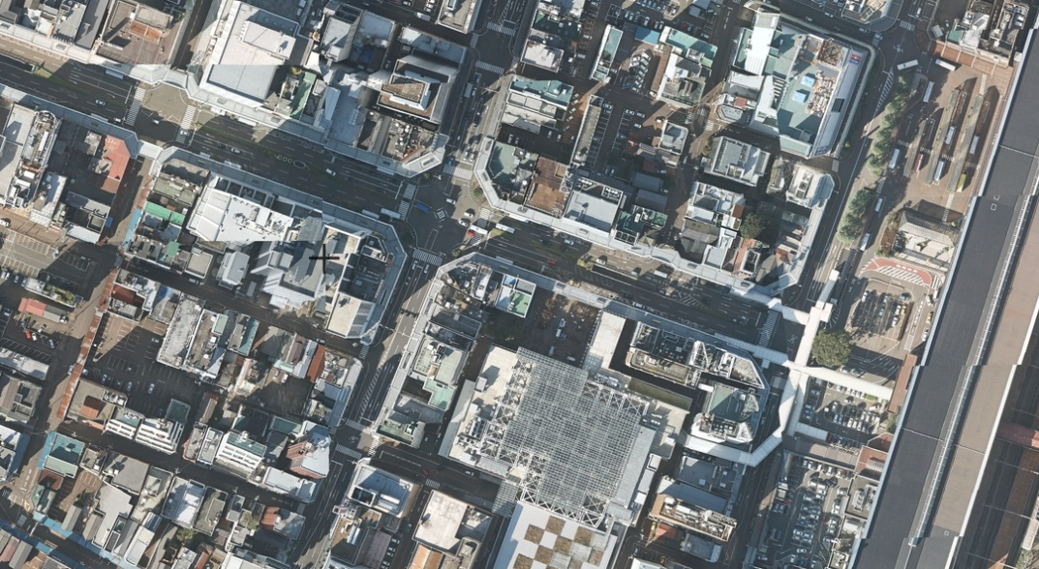

●研修会会場
まちなかキャンパス長岡
●意見交換会会場
魚魚や本店
●
長岡駅
大手通り

会場案内図

※本研修会はCPD・CPDS認定プログラムです。(申請中)

６．申し込み

■専用サイト（下記ＵＲＬ又は 右QRコード）から申し込みください。
https://forms.gle/jDF5NHvcGM9fKda77

■申し込み締切：8月25日（金）まで

■サイトにアクセスできない方は以下の申込書によりメール・FAXでも受け付けます。

参加申込書

地すべり防止工事士会中越支部総会・地すべり研修会

日時：令和5年9月8日（金）13:30～
会場：まちなかキャンパス長岡301会議室（総会・研修会）
海鮮居酒屋 魚魚や本店（意見交換会）

●ご連絡担当者：

●勤務先・所属団体：

●連絡先住所：

●Tel： Mail：

出 席 者  氏名 | 総 会  13:30～13:50 | 研 修 会  13:50～17:00  （無 料） | C P D  CPDS  希望受講証明 | 意見交換会  17:30～19:30  （会費5,000円）
 |  |  | CPD CPDS
 |  |  | CPD CPDS
 |  |  | CPD CPDS
 |  |  | CPD CPDS
 |  |  | CPD CPDS
- 参加該当欄に○印をお願いします。

＜送付先：問い合わせ先＞
エヌシーイー株式会社 長岡事務所 小川幸雄（中越支部長）
住 所 〒940-2112 新潟県長岡市大島本町3－5－27 102
ＴＥＬ ０２５８－９４－５８５１
ＦＡＸ ０２５８－９４－５８５２
Ｍａｉｌ Y-Ogawa@nceinc.co.jp

